Міністерство освіти і науки, молоді та спорту України

Івано-Франківський Національний Технічний Університет Нафти і Газу

Кафедра ПЗАС

**Лабораторна робота №1**

**Файлові системи. Права доступу. Керування файлами та директоріями**

Виконала:

ст. групи ПІ-10-1

Креховецька І.В.

Перевірив:

Броновський І.В.

Івано-Франківськ

2012

**Мета:** Навчитись керувати файлами та директоріями в ОС Linux.

**Завдання:** Ознайомитись з командами passwd, ls, mv, mkdir, ср.

**Короткі теоретичні відомості:**

Команда *passwd* змінює ваш пароль. Вона запитує старий пароль, а потім новий пароль. Якщо ви є привілейованим користувачем ви можете змінити пароль іншого користувача, вказавши його ім'я в якості аргументу команди *passwd*. Синтаксис команди:

*passwd [параметри] [LOGIN]*

Параметри команди *passwd*:

* -A, - all - Цей параметр можна використовувати тільки разом з-S для виведення статусу всіх користувачів.
* -D, - delete - Видалити пароль користувача (зробити його порожнім).
* -E, - expire - Негайно зробити пароль застарілим. В результаті це змусить користувача змінити пароль при наступному вході в систему.
* -H, - help - Показати коротку довідку і закінчити роботу.
* -I, - inactiveДНІВ - Цей параметр використовується для блокування облікового запису по закінченні заданого числа днів після застаріння пароля. Тобто, якщо пароль застарів і пройшло більше зазначених ДНІВ, то користувач більше не зможе використовувати цей обліковий запис.
* -L, - lock - Заблокувати зазначений обліковий запис. Цей параметр блокує обліковий запис змінюючи значення пароля на варіант, який не може бути шифрованим паролем.
* -M, - mindaysМІН_ДНЕЙ - Задати мінімальну кількість днів між зміною пароля. Нульове значення цього поля вказує на те, що користувач може змінювати свій пароль коли захоче.
* -Q, - quiet - Не виводити повідомлень при роботі.
* -R, - repositoryРЕПОЗИТОРІЙ - Змінити пароль в репозиторії.
* -S, - status - Показати стан облікового запису
* -U, - unlock - Розблокувати зазначений обліковий запис. Цей параметр активує обліковий запис змінюючи пароль на колишнє значення (яке було перед використанням параметра-l).
* -W, - warndaysДНІВ - Встановити число днів видачі попередження, перед тим як буде потрібна зміна пароля. У параметрі ДНІВ вказується число днів перед тим як пароль застаріє, в перебігу яких користувачеві будуть нагадувати, що пароль скоро застаріє.
* -X, - maxdaysДНІВ - Встановити максимальну кількість днів, протягом яких пароль залишається робочим. Після ДНІВ пароль потрібно змінити.

Команда *ls* виводить зміст зазначеного каталогу. Якщо ім'я каталогу опущено, ls виводить зміст поточного каталогу. Синтаксис:

*ls [парамети] [ім’я_каталогу]*

Параметри:

* -a виводить всі файли, в тому числі і з іменами, що починаються з крапки (.).
* -b виводить недруковані символи в іменах файлів в вісімковому коді.
* -c сортує файли за часом їх створення.
* -d виводить каталоги так само, як і звичайні файли (а не виводить їх зміст).
* -f виводить зміст каталогу без сортування (саме так, як воно зберігається на диску).
* -i виводить інформацію про індексних дескрипторах inode.
* -l виводить список файлів в довгому форматі з докладною інформацією.
* -p додає до імені файлу символ, що відображає його тип.
* -r сортує зміст у зворотному алфавітному порядку.
* -s виводить поруч з іменами файлів їх розмір (в кілобайтах).
* -t сортує зміст по мітках часу файлів.
* -1 Виводить список імен файлів в один стовпець.
* -r рекурсивно виводить файли у всіх підкаталогах.

Команда *mv* або перейменовує файл, або переміщує його в інший каталог. Команда працює як із звичайними файлами, так і з каталогами. Таким чином, за допомогою команди *mv* *sample sample.old* ви можете перейменувати файл *sample* в *sample.old*. Синтаксис:

*mv [параметри] джерело призначення*

Параметри:

* -b створює резервні копії файлів, які переміщуються або перейменовуються.
* -f видаляє існуючі файли, не вимагаючи підтвердження.
* -i запитує підтвердження перед перезаписом існуючих файлів.
* -v виводить ім'я файлу перед його переміщенням.

Команда *mkdir* створює вказаний каталог. Синтаксис:

*mkdir [параметри] ім’я_каталогу*

Параметри:

* -m доступ призначає нового каталогу зазначені права доступу.
* -p створює батьківські каталоги, якщо вони не існують.

Команда *ср* копіює один файл в інший. Можна також копіювати декілька файлів з одного каталогу в інший. Синтаксис:

* *cp [параметри] початковий_файл файл_призначення*
* *cp [параметри] початкові_файли каталог_призначення*

Параметри:

* -a зберігає всі атрибути файлу.
* -b створює перед копіюванням резервну копію файлу.
* -d копіює посилання, але не файл, на який вказує це посилання.
* -i запитує підтвердження перед перезаписом файлів.
* -l створює жорсткі посилання замість копіювання файлів.
* -p зберігає власників, права доступу і мітку часу файлу.
* -r рекурсивно копіює файли у всіх підкаталогах.
* -s створює м'які посилання замість копіювання файлів.
* -u копіює файл тільки в тому випадку, якщо він більш новий, чим файл призначення.
* -v виводить докладні повідомлення під час процесу копіювання.
* -help виводить довідку по команді.

**Виконання:**

1. Переглянемо стан облікового запису користувача user. Для цього використаємо команду passwd.

sudo passwd -S user

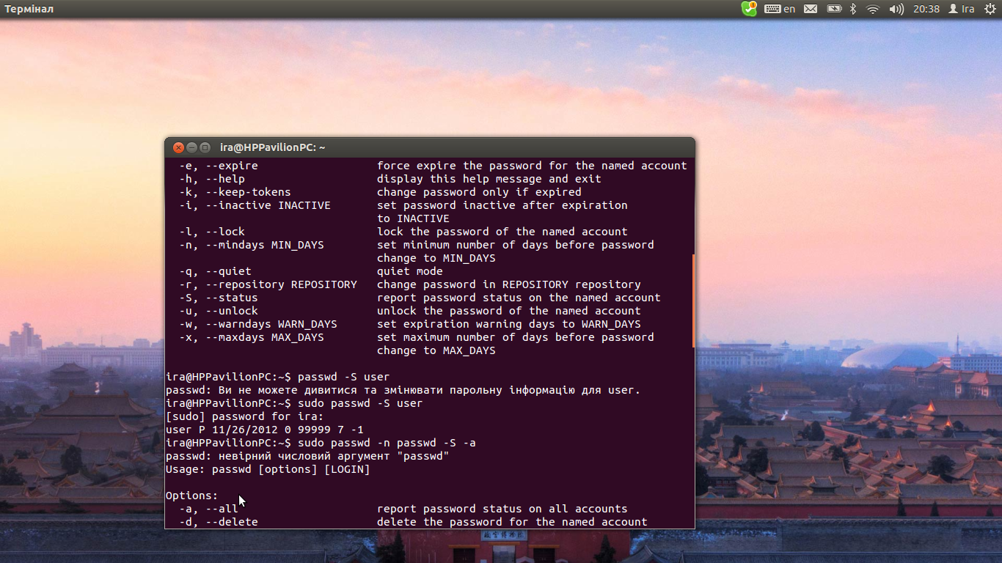

1. Створимо файл lab_1_1:

touch lab_1_1

Введемо текст у даний файл.

cat > lab_1_1

text in lab_1_1

Виконаємо аналогічні операції з файлом lab_1_2:

touch lab_1_2

cat > lab_1_2

text in lab_1_2

Додамо вміст файлу lab_1_2 в файл lab_1_1:

cat lab_1_2 >> lab_1_1

Перевіримо вміст файлу lab_1_1.

cat –n lab_1_1

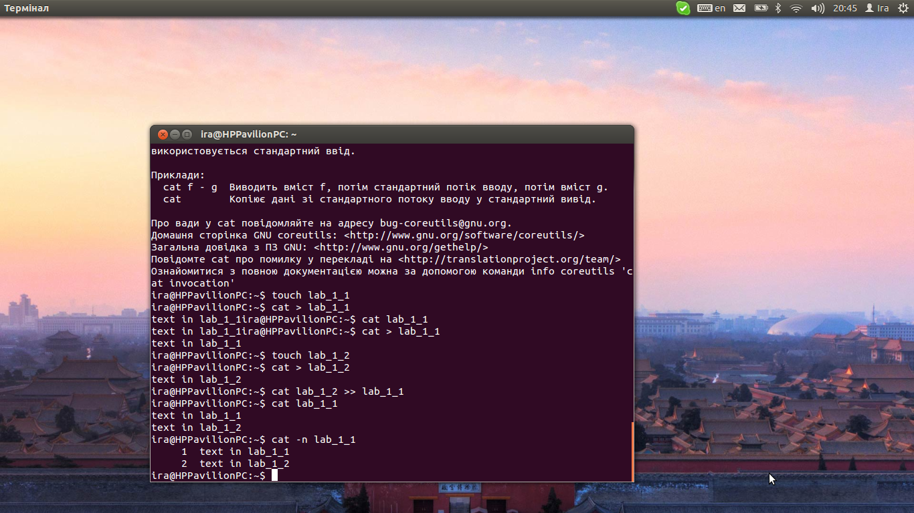

1. Перейменуємо один з файлів зі списку виведених за допомогою команди *mv:*

*mv Shlyakhtun_P_P_Politologiya.doc politologia.doc*

Повторимо п.2 , щоб переконатись, що даний файл перейменовано.

1. Створимо каталог за допомогою команди *mkdir:*

mkdir –pv ./lab_1/lab_1_1/lab_1_1_1

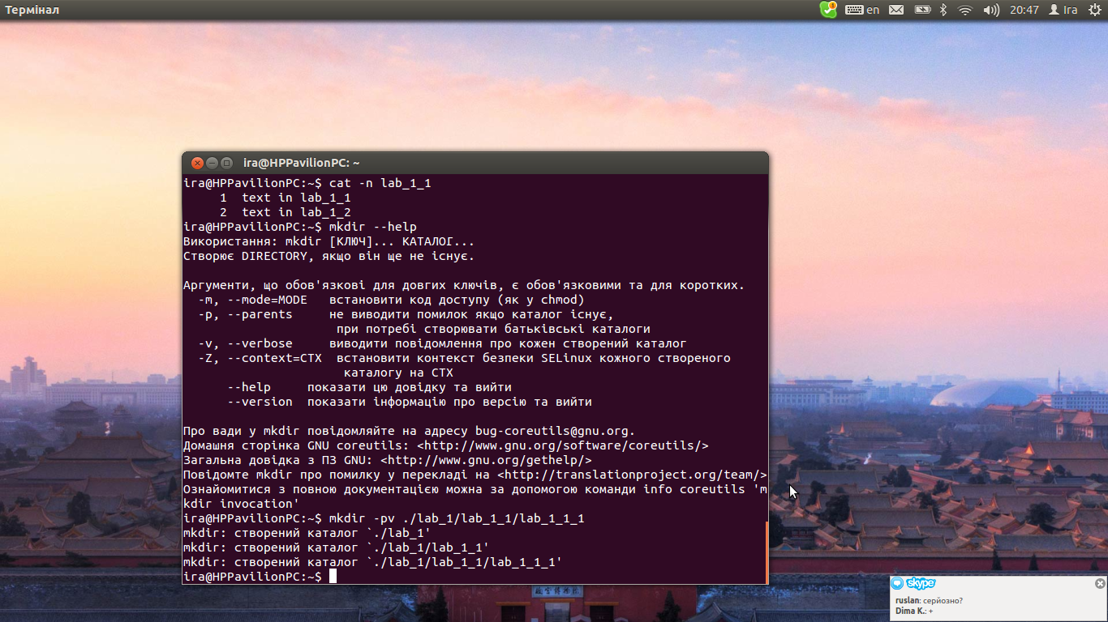

Опція *-p* означає, що будуть створені батьківські каталоги, якщо вони не існують.

1. Скопіюємо файл *politologia.doc* в створений каталог *lab1.* Для цього виконаємо команду:

*cp politologia.doc ./OS/lab1/*

Перевіримо наявність скопійованого файлу у потрібному каталозі за допомогою команди *ls.*

1. Зробимо висновки.

**Висновок:** На даній лабораторній роботі я ознайомилась з командами, що допомагають керувати файлами та директоріями за допомогою терміналу. До цих команд можна віднести: *passwd, cp, mv, mkdir, cat* та ін. Також я вивчила основні принципи надання прав доступу користувачам в ОС Linux.